Modell | 70/80BME-L
Gerätetyp | Bain-Marie-Elektro
Ausführung | glatt
Becken | GN 2/1,150mm
Temperaturbereich | 30-90°C
Anschlusswert | 4,2kw
Spannung | 400V~2N  230V~3  230V
Frequenz | 50/60 Hz
Abmessungen (B x T x H mm) | 800 x 700 x 900
Gewicht | 61 kg
Material | CrNi 18/10 - AISI 304
Arbeitsplatte | 2 mm
Bedienelemente | IPX5
Unterbau | offen | 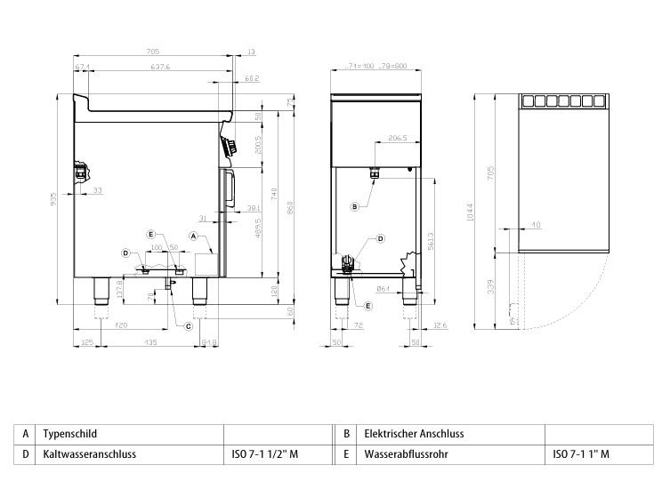

Technische Änderungen vorbehalten. | 28.09.2026

